SDG — Software Design Guide

Website da Escola com Sistema de Presenças RFID

Aluno: Marko Nikolaienko

Índice

- Introdução
- Contexto e Objetivos do Projeto
- Requisitos Funcionais e Não Funcionais
- 3.1 Gestão de Utilizadores
- 3.2 Requisitos Funcionais RFID
- 3.3 Requisitos Não Funcionais
- Visão Arquitetural Geral
- Design de Dados
- Design da Interface (UI/UX)
- Diagramas
- Testes
- Segurança
- Implementação
- Deploy e Ambiente
- Logging e Monitorização
- Manutenção e Evolução
- Conclusão

1. Introdução

O presente documento descreve o Software Design Guide (SDG) do projeto
"Website da escola com sistema de presenças RFID". Este projeto foi
desenvolvido no âmbito da PAP do curso profissional de Programador de
Informática.

O objetivo principal do projeto é desenvolver um website escolar que
permita melhorar o acesso à informação para alunos e professores, bem
como simplificar a utilização das plataformas digitais usadas na escola.
O sistema reúne num único ambiente diferentes funcionalidades — gestão de
presenças, avaliações, horários e comunicação — com ligações a serviços
externos como SIGE, Inovar e Google Classroom.

Uma das principais características do sistema é a integração de um
mecanismo de identificação por RFID, que reconhece alunos e professores
através do cartão escolar. A leitura é realizada por um dispositivo
Arduino R4 WiFi equipado com um leitor RFID RC522, que comunica com o
servidor via rede Wi-Fi.

Quando um cartão é aproximado do leitor, o sistema envia o UID para uma
API desenvolvida em PHP, que valida o utilizador na base de dados e
atualiza automaticamente o estado de presença. O sistema distingue
entrada de saída com base no estado anterior — cada leitura alterna o
estado do utilizador.

O website é desenvolvido com HTML, CSS e JavaScript no frontend e PHP 8.3
no backend, com MySQL 9.1 como sistema de gestão de base de dados. O
sistema está a ser desenvolvido em ambiente WAMP como protótipo funcional
completo, pronto para migração para servidor de produção.

2. Contexto e Objetivos do Projeto

O projeto surge da necessidade de melhorar o acesso à informação escolar.
Muitas plataformas utilizadas nas escolas apresentam informação dispersa e
de difícil navegação. Durante a experiência como aluno, foi possível
observar que o acesso a conteúdos como horários, plataformas externas e
informações escolares nem sempre é intuitivo, especialmente para novos
utilizadores.

O projeto tem como objetivo principal desenvolver um sistema centralizado
que facilite o acesso à informação e integre um mecanismo de controlo de
presenças por RFID.

Objetivos principais:

- Melhorar a acessibilidade à informação escolar
- Centralizar plataformas e serviços escolares
- Automatizar o registo de presença através de cartões RFID
- Gerir avaliações, horários e agenda num único sistema
- Demonstrar integração entre hardware (Arduino) e software (PHP + MySQL)

3. Requisitos Funcionais e Não Funcionais

3.1 Gestão de Utilizadores

O sistema suporta três tipos de utilizadores com permissões distintas:

- Aluno
- Professor
- Administrador

Cada utilizador autentica-se com login e password (hash bcrypt). O acesso
às funcionalidades é controlado por role verificado em sessão PHP.

3.1.1 Funcionalidades do Aluno

O aluno pode:

- Consultar o perfil pessoal (nome, turma, número, idade)
- Ver o estado atual de presença
- Visualizar todas as notas por matéria, com médias e gráfico de progresso
- Registar e gerir tarefas na agenda pessoal (adicionar, concluir, eliminar)
- Marcar e cancelar refeições para os próximos dias úteis
- Consultar o horário semanal da sua turma
- Ver o histórico de presenças dos últimos 14 dias com estatísticas
- Aceder a ligações úteis da escola (SIGE, Inovar, Google Classroom)

3.1.2 Funcionalidades do Professor
O professor pode:
- Consultar o perfil pessoal (nome, cargo, gabinete, matéria, turma)
- Ver o estado atual de presença dos alunos da sua turma, atualizado em
tempo real via polling AJAX a cada 5 segundos
- Registar avaliações para os alunos da sua turma (matéria, tipo de
avaliação, nota de 0 a 20, data, observação)
- Escrever e consultar os sumários de aulas (diário de turma)
- Justificar faltas dos alunos com texto descritivo
- Gerir a agenda pessoal (tarefas e lembretes)
- Adicionar e remover aulas do horário da sua turma
- Consultar o perfil individual de cada aluno com historial completo
- Exportar a lista de presenças em PDF

3.1.3 Funcionalidades do Administrador
O administrador pode:
- Adicionar, editar e remover alunos
- Adicionar, editar e remover professores
- Associar, alterar e desativar cartões RFID
- Gerir notícias publicadas na página principal
- Consultar todos os sumários de aulas (com filtro por turma)
- Consultar todas as avaliações (com filtro por turma)
- Consultar as marcações de refeições por data
- Visualizar logs do sistema com destaque por nível de severidade
- Aceder ao dashboard com estatísticas e gráfico de tendência de presenças

3.2 Requisitos Funcionais RFID

3.2.1 Terminal de Presença (entrada principal)

Quando um cartão RFID é aproximado do leitor:

- O Arduino R4 WiFi lê o UID do cartão via MFRC522
- O UID é enviado via Wi-Fi para o endpoint api/push.php
- O backend procura o UID na tabela login (campo único)
- Se o cartão estiver desativado, devolve HTTP 403
- Se o UID não existir, devolve HTTP 404
- Se o utilizador for válido, alterna o estado de presença (entrada/saída)
- O evento é registado na tabela presencas com data, hora e device_id
- O backend devolve JSON com estado: "entrada" ou estado: "saida"
- O Arduino sinaliza o resultado através do LED RGB

3.2.2 Atualização do estado de presença

O estado de presença funciona com lógica de alternância:

- 0 — utilizador ausente (fora)
- 1 — utilizador presente (dentro)

Cada leitura do cartão inverte o estado atual, representando entrada e
saída ao longo do dia. Cada evento é guardado com data e hora em
presencas, permitindo histórico completo e estatísticas de assiduidade.

3.3 Requisitos Não Funcionais

3.3.1 Desempenho

O sistema deve responder à leitura do cartão RFID em menos de 2 segundos.
O polling AJAX de presenças atualiza a interface a cada 5 segundos sem
recarregar a página.

3.3.2 Usabilidade

A interface é simples, responsiva e adaptada a vários tamanhos de ecrã.
A navegação é organizada por perfil de utilizador; cada tipo de utilizador
vê apenas as funcionalidades relevantes para si.

3.3.3 Segurança

O sistema implementa várias camadas de proteção:

- Autenticação: passwords armazenadas como hash bcrypt com
password_hash() e verificadas com password_verify()
- Autorização: role do utilizador verificado no início de cada página;
professor não pode aceder a dados de turmas que não sejam a sua
- CSRF: todos os formulários POST incluem um token de 64 caracteres
gerado com random_bytes(32), verificado com hash_equals() (resistente
a timing attacks)
- SQL Injection: 100% prepared statements PDO com
EMULATE_PREPARES = false em toda a aplicação
- XSS: todos os dados apresentados ao utilizador passam por
htmlspecialchars()
- Sessões: configuradas com httponly=true e samesite=Strict

3.3.4 Fiabilidade

O sistema regista logs JSON de todas as operações relevantes em ficheiros
diários. O Arduino tenta reconectar-se automaticamente em caso de perda de
Wi-Fi, sem necessitar de reinicialização.

3.3.5 Portabilidade

O sistema foi desenvolvido em ambiente WAMP local e pode ser migrado para
qualquer servidor com Apache/Nginx + PHP 8.x + MySQL 8+. Toda a
configuração de ligação à base de dados está centralizada em config/db.php.

4. Visão Arquitetural Geral

O sistema é composto por quatro componentes principais:
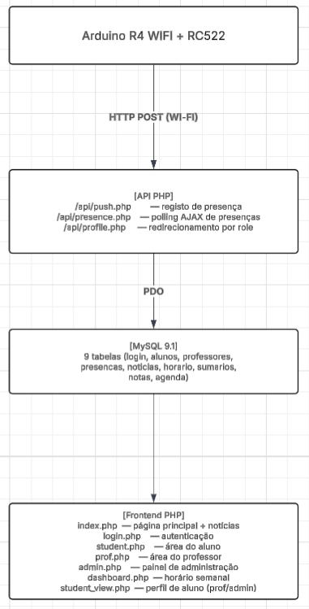
Fluxo principal de presença (RFID):

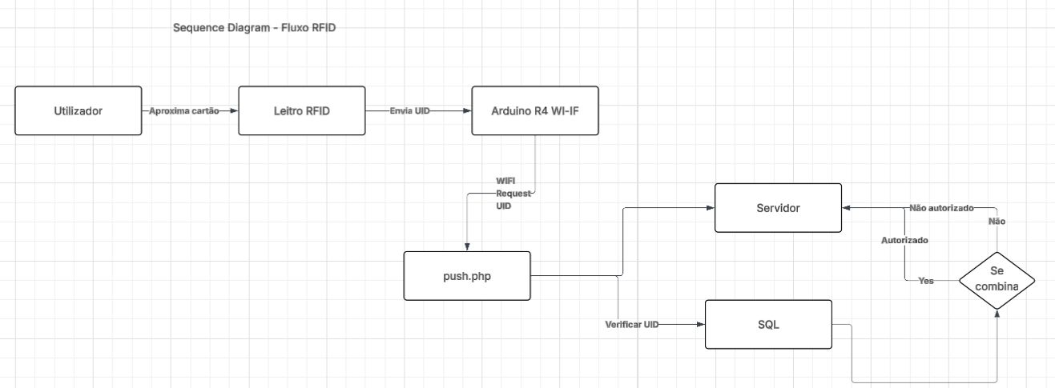
O sistema usa o padrão PRG (Post-Redirect-Get) em toda a aplicação web
para evitar submissões duplicadas de formulários.

5. Design de Dados

A base de dados pap contém 9 tabelas. Todas usam o motor InnoDB com
charset utf8mb4_unicode_ci.

5.1 Tabela login

Armazena as credenciais e o cartão RFID de todos os utilizadores.

Campo | Tipo | Descrição
Login | VARCHAR(100) | Chave primária — identificador único
Password | VARCHAR(255) | Hash bcrypt
UID | VARCHAR(120) | UID do cartão RFID (UNIQUE)
Role | VARCHAR(20) | Aluno / Professor / admin
ativo | TINYINT(1) | 1 = cartão ativo, 0 = desativado

5.2 Tabela alunos

Campo | Tipo | Descrição
ID | INT AUTO_INC | Chave primária
Nome | VARCHAR(200) | Nome completo
Idade | TINYINT | Idade
Turma | VARCHAR(10) | Código da turma (ex: 12C)
Número em turma | INT | Número do aluno na turma
Presença | TINYINT(1) | Estado atual (0=ausente/1=pres.)
login | VARCHAR(100) | Referência para tabela login

5.3 Tabela professores

Campo | Tipo | Descrição
ID | INT AUTO_INC | Chave primária
Nome | VARCHAR(200) | Nome completo
Cargo (posição) | VARCHAR(100) | Cargo do professor
Gabinete | VARCHAR(50) | Número do gabinete
Presença | TINYINT(1) | Estado atual de presença
Matéria ensinada | VARCHAR(100) | Disciplina lecionada
turma | VARCHAR(10) | Turma atribuída
login | VARCHAR(100) | Referência para tabela login

5.4 Tabela presencas

Histórico completo de todas as entradas e saídas registadas por RFID.

Campo | Tipo | Descrição
id | INT AUTO_INC | Chave primária
login | VARCHAR(100) | Utilizador que registou presença
data | DATE | Data do evento
hora | TIME | Hora do evento
estado | TINYINT(1) | 1 = entrada, 0 = saída
device_id | VARCHAR(50) | MAC do Arduino (identificação)
justificado | TINYINT(1) | 1 = falta justificada
justificacao | TEXT | Texto da justificação

5.5 Tabela noticias

Notícias geridas pelo administrador, apresentadas na página principal.

Campo | Tipo | Descrição
id | INT AUTO_INC | Chave primária
titulo | VARCHAR(200) | Título da notícia
corpo | TEXT | Conteúdo da notícia
imagem | VARCHAR(300) | Nome do ficheiro em assets/
criado_em | DATETIME | Data/hora de criação
ativo | TINYINT(1) | 1 = visível, 0 = oculta

5.6 Tabela horario

Horário semanal das turmas, gerido pelos professores e administrador.

Campo | Tipo | Descrição
id | INT AUTO_INC | Chave primária
turma | VARCHAR(10) | Código da turma
dia_semana | TINYINT | 1=Segunda … 5=Sexta
hora_inicio | TIME | Hora de início
hora_fim | TIME | Hora de fim
materia | VARCHAR(100) | Disciplina
sala | VARCHAR(50) | Sala de aula
professor_login | VARCHAR(100) | Login do professor responsável

5.7 Tabela sumarios

Diário de aulas — registo do conteúdo lecionado por cada professor.

Campo | Tipo | Descrição
id | INT AUTO_INC | Chave primária
professor_login | VARCHAR(50) | Professor que registou
turma | VARCHAR(20) | Turma à qual pertence o sumário
data | DATE | Data da aula
materia | VARCHAR(100) | Disciplina
descricao | TEXT | Conteúdo lecionado
criado_em | DATETIME | Data/hora de criação

5.8 Tabela notas

Avaliações dos alunos na escala 0–20 (sistema português).

Campo | Tipo | Descrição
id | INT AUTO_INC | Chave primária
login_aluno | VARCHAR(50) | Aluno avaliado
materia | VARCHAR(100) | Disciplina
tipo | VARCHAR(50) | Teste / Mini-teste / Projeto / Oral
valor | DECIMAL(4,1) | Nota de 0.0 a 20.0
data | DATE | Data da avaliação
professor_login | VARCHAR(50) | Professor que lançou a nota
observacao | VARCHAR(200) | Observação opcional

5.9 Tabela agenda

Agenda pessoal de tarefas e lembretes, partilhada entre alunos e professores.

Campo | Tipo | Descrição
id | INT AUTO_INC | Chave primária
login | VARCHAR(50) | Utilizador dono da tarefa
titulo | VARCHAR(200) | Descrição da tarefa
data | DATE | Data prevista (opcional)
concluido | TINYINT(1) | 0 = pendente, 1 = concluída
criado_em | DATETIME | Data/hora de criação

6. Design da Interface (UI/UX)

6.1 Estrutura Geral

A interface é composta por um cabeçalho fixo com logótipo, navegação e
botão de sessão, e uma área de conteúdo principal. O design é responsivo
e adaptado a ecrãs de secretária e telemóvel.

As cores principais são azul escuro (#0b1b3a) e branco, com acentos
verdes (#16a34a) para presença/sucesso e vermelhos (#dc2626) para
ausência/erro.

6.2 Página Principal

A página principal é o ponto de entrada do sistema. Apresenta:

- Saudação temporal ("Bom dia / Boa tarde / Boa noite")
- Carrossel de notícias da escola (geridas pelo administrador)
- Ligações para plataformas externas (SIGE, Inovar, Google Classroom)
- Botão de login no cabeçalho

6.3 Área do Aluno

Organizada em secções verticais:

- Perfil — nome, turma, número, badge de presença
- Avaliações — cartões de médias por matéria + gráfico de barras +
tabela completa de notas com badges coloridos (verde ≥14, amarelo ≥10,
vermelho <10)
- Agenda — checklist com adição, toggle de conclusão e eliminação
- Refeições — grelha dos próximos 5 dias úteis com toggle de marcação
- Assiduidade — gráfico doughnut com percentagem de presença (14 dias)
- Histórico — tabela de presenças com horas de entrada e saída

6.4 Área do Professor

- Perfil — dados profissionais
- Presenças em tempo real — doughnut animado + tabela com AJAX
- Avaliações — formulário de lançamento + tabela de notas com eliminar
- Sumários — formulário + lista cronológica com eliminar
- Agenda — checklist pessoal
- Horário — tabela por dia + formulário de adição/remoção de aulas
- PDF e impressão — exportação da lista de presenças

6.5 Área de Administração

Painel com barra lateral e nove secções:

- Dashboard — quatro cartões de estatísticas + gráfico de tendência 7d
- Alunos — CRUD com formulário inline
- Professores — CRUD com formulário inline
- Cartões RFID — associação de UID e toggle de ativo/desativado
- Notícias — gestão do conteúdo da página principal
- Sumários — consulta global com filtro por turma
- Notas — consulta global com filtro por turma
- Refeições — marcações por data + resumo semanal
- Logs — visualizador de logs com destaque por nível

6.6 Perfil Individual do Aluno (student_view.php)

Acessível a professores e administradores através da lista de alunos.
Apresenta toda a informação do aluno: perfil, avaliações com médias,
estatísticas de assiduidade, gráfico visual de 30 dias e histórico detalhado.
Permite justificar faltas diretamente na tabela. Exportável em PDF.

6.7 Horário Semanal (dashboard.php)

Grelha de cinco colunas (Segunda a Sexta). O dia atual é destacado.
A aula que decorre no momento é assinalada com o indicador "A decorrer".
O professor e o aluno veem automaticamente o horário da sua turma.
O administrador pode selecionar qualquer turma.

7. Diagramas

7.1 Diagrama de Casos de Uso

Aluno:
- Autenticar no sistema
- Consultar perfil
- Ver avaliações e médias
- Gerir agenda pessoal
- Marcar refeições
- Consultar horário
- Ver histórico de presenças

Professor:
- Autenticar no sistema
- Ver presenças em tempo real
- Lançar avaliações
- Escrever sumários de aulas
- Justificar faltas
- Gerir agenda pessoal
- Editar horário da turma
- Ver perfil individual de aluno
- Exportar lista em PDF

Administrador:
- Autenticar no sistema
- CRUD de alunos e professores
- Gerir cartões RFID
- Consultar notas, sumários, refeições
- Publicar e gerir notícias
- Visualizar logs do sistema

Arduino (ator externo):
- Ler UID de cartão RFID
- Enviar pedido de presença (push.php)
- Receber e interpretar resposta JSON
- Sinalizar resultado via LED RGB

7.2 Diagrama de Sequência — Fluxo de Presença RFID

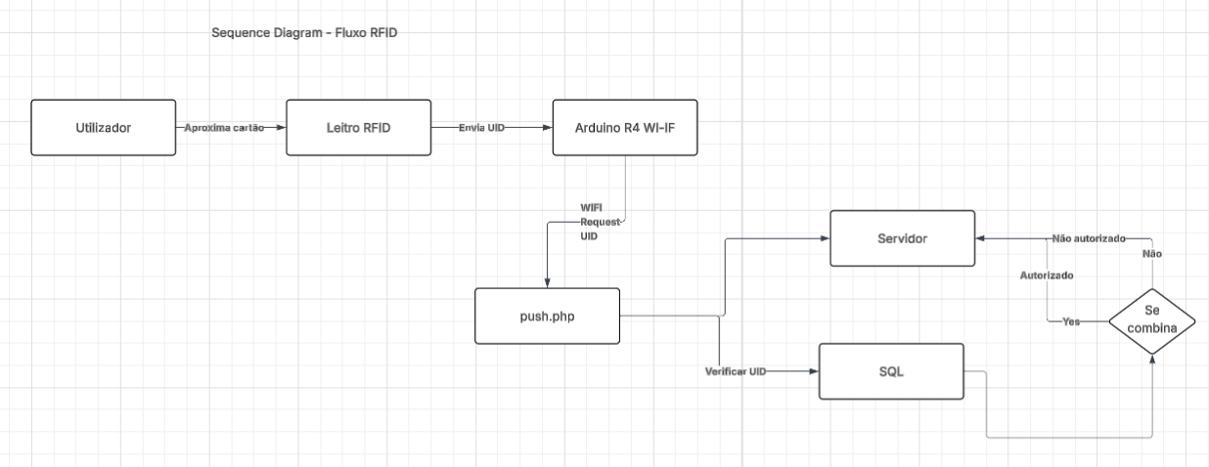

7.3 Diagrama de Deployment

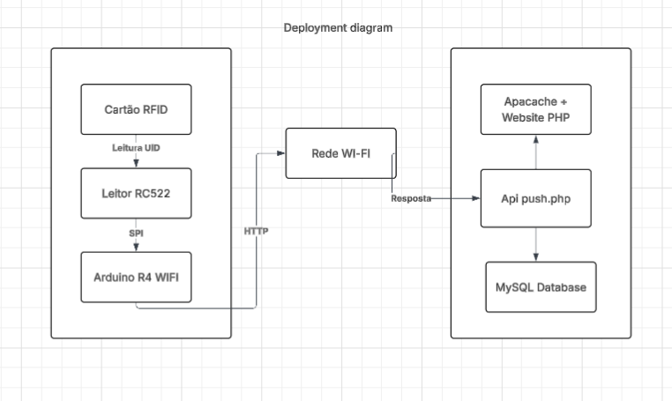

8. Testes

8.1 Teste do Sistema RFID

Foram realizados testes de leitura de diferentes cartões RFID para
verificar a correta captura do UID pelo módulo RC522 e o seu envio ao
servidor. Os testes confirmaram que o sistema identifica corretamente os
cartões e comunica com o backend sem erros.

Foram testados os seguintes cenários:

- Cartão registado e ativo → entrada registada, LED verde 1×
- Segunda leitura do mesmo cartão → saída registada, LED verde 2×
- Cartão desativado pelo administrador → HTTP 403, LED vermelho 5×
- Cartão não registado na base de dados → HTTP 404, LED vermelho 3×
- Sem ligação Wi-Fi → tentativa de reconexão automática, LED azul 2×

8.2 Teste da Comunicação Arduino–Servidor

Foi testada a comunicação HTTP entre o Arduino e o servidor PHP. Foram
verificados o envio correto dos campos uid, device_id e key, bem
como a receção e interpretação da resposta JSON pelo Arduino sem recurso
a bibliotecas externas de parsing.

8.3 Teste da Base de Dados

Foram testados os seguintes cenários:

- Associação correta entre UID e utilizador
- Alternância do campo Presença em cada leitura
- Inserção de registos em presencas com data e hora corretas
- Unicidade de marcações de refeição (restrição UNIQUE na tabela)

8.4 Teste da Interface Web

Foram testadas todas as páginas do sistema para cada perfil de utilizador:

- Fluxo de autenticação: login correto, password errada, logout
- Página do aluno: visualização de notas, agenda, refeições, histórico
- Página do professor: lançamento de notas, sumários, horário
- Painel de administração: CRUD de alunos e professores, gestão de cartões
- Segurança: verificação de que um professor não consegue aceder a dados
de alunos de outras turmas
- Proteção CSRF: submissão de formulários sem token resulta em rejeição

9. Segurança

9.1 Autenticação

As passwords dos utilizadores são armazenadas exclusivamente como hash
bcrypt, gerado com password_hash() em PHP. A verificação no login é
feita com password_verify(), que é resistente a timing attacks.

Nunca são guardadas passwords em texto simples na base de dados.

9.2 Proteção CSRF

Todos os formulários POST da aplicação incluem um campo oculto _csrf
com um token aleatório de 64 caracteres hexadecimais, gerado com
random_bytes(32). O servidor verifica o token com hash_equals() antes
de processar qualquer pedido POST. Pedidos sem token válido são rejeitados
com HTTP 403.

9.3 Prevenção de SQL Injection

Toda a aplicação usa exclusivamente prepared statements PDO com
parâmetros vinculados. Nunca é concatenado input do utilizador diretamente
em queries SQL. A opção PDO::ATTR_EMULATE_PREPARES = false garante
que as preparações são enviadas ao servidor MySQL como operações reais.

9.4 Prevenção de XSS

Todos os valores apresentados ao utilizador no HTML passam pela função
htmlspecialchars(). O helper h() no painel de administração torna
este processo consistente em todo o código.

9.5 Controlo de Acesso

Cada página verifica o role do utilizador em sessão logo no início. O
professor está restrito aos alunos da sua própria turma — esta verificação
é feita tanto no GET (ao carregar a página) como no POST (ao submeter
formulários). O administrador tem acesso total.

9.6 Segurança das Sessões

As sessões PHP são configuradas com:

- httponly = true — o cookie de sessão não é acessível a JavaScript
- samesite = Strict — previne envio do cookie em pedidos cross-site
- session_destroy() no logout — elimina todos os dados de sessão

9.7 Proteção da API RFID

O endpoint da API está protegido por uma API key partilhada entre o Arduino
e o servidor. Pedidos sem a chave correta são rejeitados com HTTP 401.
Os campos sensíveis (como a API key) são automaticamente mascarados nos
logs pelo módulo logger.php.

9.8 Estrutura dos Logs

O sistema regista eventos em ficheiros JSON diários (logs/app-YYYY-MM-DD.log),
localizados fora do diretório public/ e portanto inacessíveis via browser.

Cada entrada inclui:

- time — data e hora do evento
- level — INFO / WARN / ERROR
- ip — endereço IP do pedido
- uri — endpoint chamado
- msg — mensagem descritiva
- ctx — contexto adicional (uid, login, resultado, etc.)

10. Implementação

10.1 Endpoint de Presença (api/push.php)

O endpoint executa a seguinte lógica:

- Recebe uid, key e device_id via HTTP POST
- Verifica a API key — rejeita com HTTP 401 se inválida
- Normaliza o UID (maiúsculas, sem espaços)
- Procura o UID na tabela login
- Verifica se o cartão está ativo — rejeita com HTTP 403 se não estiver
- Conforme o Role, acede a alunos ou professores
- Inverte o campo Presença (toggle)
- Insere registo em presencas com data, hora e device_id
- Devolve JSON com {ok: true, estado: "entrada"/"saida", nome, turma}

10.2 Endpoint AJAX de Presenças (api/presence.php)

Endpoint GET que recebe o parâmetro turma e devolve o estado atual de
presença de todos os alunos dessa turma. Usado pelo frontend para
atualização automática a cada 5 segundos sem recarregar a página. Só
acessível a utilizadores com role Professor ou admin.

10.3 Padrão PRG (Post-Redirect-Get)

Toda a aplicação web usa o padrão PRG: os formulários POST processam a
ação e fazem imediatamente header('Location: ...'). Isto impede que
o utilizador resubmeta acidentalmente um formulário ao recarregar a página.

10.4 Firmware Arduino

O firmware lê o UID do cartão RFID e envia-o ao servidor. Distingue os
seguintes resultados através do LED RGB integrado:

Situação | Sinal LED
Entrada registada (HTTP 200) | 1 flash verde longo (600ms)
Saída registada (HTTP 200) | 2 flashes verdes curtos
Cartão desativado (HTTP 403) | 5 flashes vermelhos rápidos
UID não encontrado (HTTP 404) | 3 flashes vermelhos
Erro de API key (HTTP 401) | 3 flashes vermelhos
Sem ligação Wi-Fi | 2 flashes azuis

O dispositivo usa o MAC address como device_id, permitindo identificar
qual terminal registou cada presença. O anti-spam impede que o mesmo cartão
seja processado duas vezes em menos de 10 segundos.

11. Deploy e Ambiente

O sistema foi desenvolvido e testado em ambiente local utilizando WAMP
(Windows + Apache + MySQL + PHP), que inclui servidor Apache, base de
dados MySQL 9.1 e PHP 8.3.

Para instalar o sistema:

- Copiar a pasta do projeto para C:\wamp64\www\PAP\
- Executar db/schema_full.sql no phpMyAdmin para criar as 9 tabelas
- Executar db/seed_data.sql para carregar dados de teste
- Aceder em http://localhost/PAP/project/public/index.php

Para o Arduino:

- Abrir arduino/PAP_RFID/PAP_RFID.ino no Arduino IDE 2.x
- Configurar SSID, password Wi-Fi e IP do servidor
- Selecionar placa Arduino UNO R4 WiFi
- Instalar bibliotecas: MFRC522, WiFiS3, ArduinoHttpClient
- Carregar o sketch

Em contexto de produção, o sistema pode ser migrado para um servidor
Apache/Nginx com PHP 8.x e MySQL 8+ sem alterações no código. A
configuração de ligação à base de dados está centralizada em config/db.php.

12. Logging e Monitorização

O sistema possui logging em duas camadas independentes.

12.1 Logging no Arduino

O Arduino apresenta informação em tempo real no Serial Monitor:

- Deteção de cartão e UID lido
- Estado da ligação Wi-Fi
- Código HTTP e resposta do servidor
- Resultado interpretado ("ENTRADA registada", "SAIDA registada", etc.)

12.2 Logging no Backend PHP

O módulo api/lib/logger.php escreve entradas JSON em ficheiros diários
em logs/app-YYYY-MM-DD.log. Os ficheiros de log ficam fora do diretório
público, não sendo acessíveis via browser.

São registados: pedidos RFID recebidos, correspondências de utilizador,
tentativas de autenticação, erros e avisos. Campos sensíveis como a API
key e a password são automaticamente mascarados.

O administrador pode consultar os logs diretamente no painel de
administração, com destaque visual por nível de severidade.

13. Manutenção e Evolução

O sistema foi desenvolvido com uma arquitectura modular que facilita a
manutenção e a adição de novas funcionalidades. O código está organizado
de forma clara, com separação entre configuração, lógica de negócio e
apresentação.

Possíveis melhorias futuras:

- Notificações: envio de alertas aos encarregados de educação por
e-mail ou SMS em caso de ausência não justificada
- Aplicação móvel: interface nativa para iOS e Android
- Relatórios em PDF: exportação automática de relatórios mensais de
assiduidade por turma
- Integração com plataformas externas: sincronização automática com
SIGE ou Inovar
- Múltiplos terminais: suporte a vários dispositivos Arduino em
diferentes entradas do edifício
- Painel de encarregado de educação: acesso restrito para consulta
da presença e avaliações do educando

14. Conclusão

O projeto desenvolvido resultou num sistema funcional completo que integra
um website escolar com tecnologia RFID. A solução cobre o ciclo completo
de gestão de uma turma: controlo de presenças automático, lançamento de
avaliações, diário de aulas, gestão de horários e agenda pessoal.

A integração entre hardware e software foi concretizada com sucesso: o
dispositivo Arduino R4 WiFi lê cartões RFID e comunica com o servidor PHP
em tempo real, distinguindo visualmente diferentes situações através de
padrões de LED.

Do ponto de vista técnico, o projeto aplica boas práticas de segurança
(bcrypt, CSRF, prepared statements, controlo de acesso por role) e
padrões de desenvolvimento web (PRG, separação de responsabilidades,
logging estruturado).

O sistema está pronto para uso em ambiente escolar real e apresenta
uma base sólida para evolução futura.

